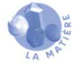
La matière – L’eau
Découverte du monde
Fiche n°1
C.2
Prénom : Date :



Séance 1 – A quoi sert l’eau ?
Que font les hommes avec l’eau ? Trouve le plus d’idées possibles avec les camarades de ton groupe, puis colle vos idées ci-dessous.

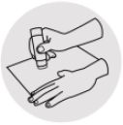

1
Complète tes idées avec le tableau suivant. Lis bien les colonnes pour coller les photos au bon endroit.
s’amuser | laver / se laver | fabriquer
boire, manger | transporter | jardiner

2
Discute de ces utilisations pour dire celles qui te permettent très importantes et celles qui le sont moins.
Téléchargé gratuitement sur http://orpheecole.com
La matière – L’eau
Découverte du monde
Annexe - Fiche n°1
C.2
Les élèves de mon groupe : Nos idées : Avec l’eau, les hommes peuvent :
- _______________

- _______________

- _______________

- _______________

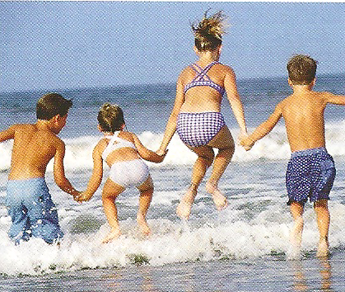
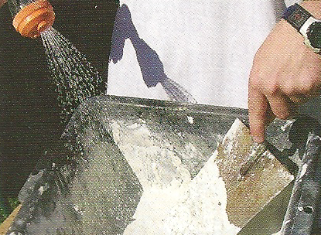
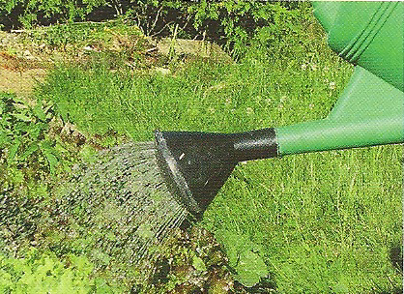
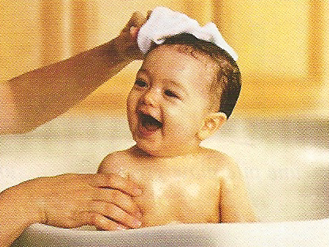
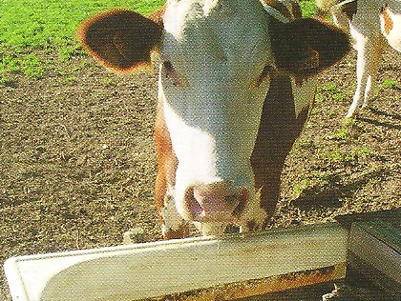
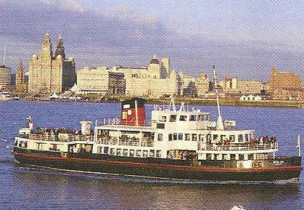

Téléchargé gratuitement sur http://orpheecole.com
La matière – L’eau
Découverte du monde
Fiche n°2
C.2
Prénom : Date :

Séance 2 – Où y’a-t-il de l’eau sur Terre ?
A ton avis ? Fais la liste de tous les endroits auxquels tu penses, avec les camarades de ton groupe. Puis, collez vos idées ci-dessous.


1
Tu vas découvrir une autre forme d’eau. Dessine ce que tu vois dans les deux étapes de notre expérience.
Etape 2 : le glaçon sur le plat, une heure après.

Etape 1 : le glaçon sur le plat.


Téléchargé gratuitement sur http://orpheecole.com
2
Colorie le planisphère selon la légende.
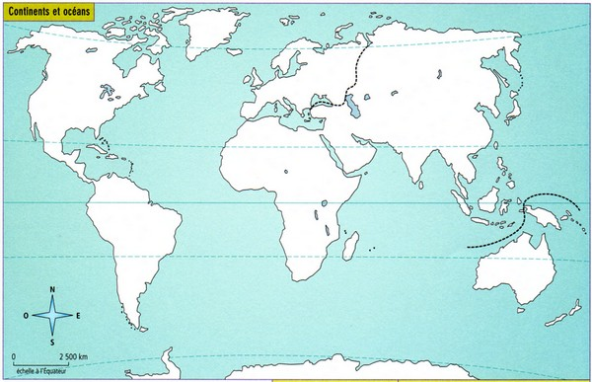
Eau des océans
Eau des glaciers
Eau des mers

Il y a beaucoup d’eau sur Terre. Elle est surtout dans les océans et dans les glaciers. La glace, c’est de l’eau à l’état solide.

La matière – L’eau
Découverte du monde
Annexe - Fiche n°2
C.2
Les élèves de mon groupe : Nos idées : Sur Terre, il y a de l’eau :
- _______________

- _______________

- _______________

- _______________

Les élèves de mon groupe : Nos idées : Sur Terre, il y a de l’eau :
- _______________

- _______________

- _______________

- _______________

Les élèves de mon groupe : Nos idées : Sur Terre, il y a de l’eau :
- _______________

- _______________

- _______________

- _______________

Téléchargé gratuitement sur http://orpheecole.com

La matière – L’eau
Prénom : Date :
C.2
Découverte du monde
Fiche n°3
C.2
Séance 3 – D’où vient l’eau douce ?
A ton avis ? Dessine ce qui se trouve au début et à la fin d’une rivière.

Ecris le numéro de l’image du trajet de l’eau en face de la bonne description.
…
rivière
2
Fleuve naviguable
…

Torrents de montagne
…

Grande rivière avec aménagements
…

Ruisseaux de moyenne montagne
…

…

Embouchure de fleuve
Petite rivière de campagne
…

Glacier
Colle les images du trajet de l’eau dans l’ordre pour reconstituer le puzzle.
Téléchargé gratuitement sur http://orpheecole.com
1

6
5
4
3
2
1

La matière – L’eau
Téléchargé gratuitement sur http://orpheecole.com
Découverte du monde
Annexe - Fiche n°3
C.2
C.2
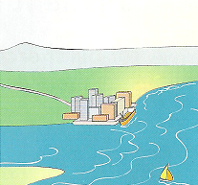
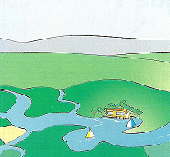
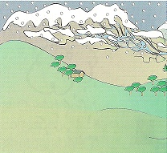
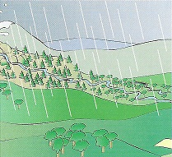
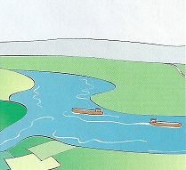
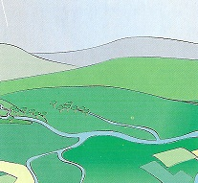

La matière – L’eau
C.2
Découverte du monde
Fiche n°4
Prénom : Date :
C.2

Séance 4 – Qu’est-ce qui peut salir l’eau ?
A ton avis ? Mets-toi d’accord avec ton groupe pour trouver ce qui peut salir l’eau.

Les idées des différents groupes :


1
Pour comprendre ce qui se passe dans le sol, tu vas réaliser une expérience avec ton groupe:
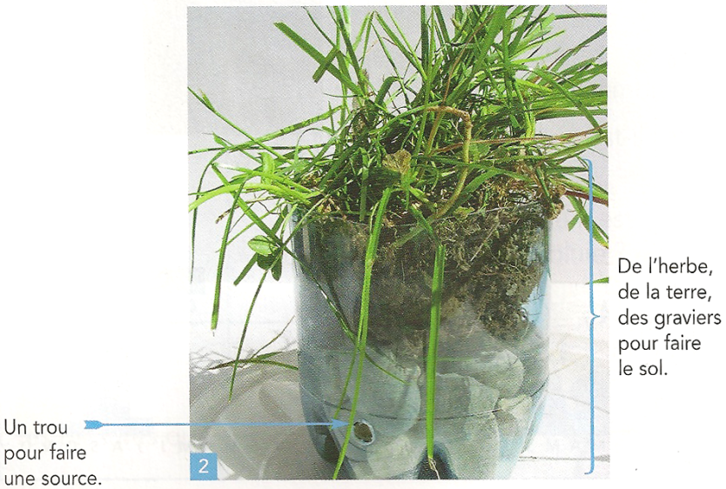
Voici la bouteille que vous avez préparée :
Etape 1 : versez de l’encre sur l’herbe. Nous allons imaginer que ce sont des produits que l’on verse sur le sol.
Etape 2 : arrosez ensuite avec de l’eau, comme si c’était de la pluie.
Etape 3 : observez l’eau qui sort par le trou (la source) : y’a-t-il de l’encre qui s’écoule ?

Cette expérience nous a montré que des produits peuvent s’infiltrer avec la pluie et se mélanger à l’eau des sources ou des rivières. Il faut donc faire attention à ne rien jeter sur le sol.
Téléchargé gratuitement sur http://orpheecole.com
La matière – L’eau
C.2
Découverte du monde
Fiche n°5
Prénom : Date :
C.2

Séance 5 – Comment nettoyer l’eau ?
A ton avis ? Mets-toi d’accord avec ton groupe pour trouver ce qui peut salir l’eau.

Les idées des différents groupes :

1
Pour comprendre si on peut « nettoyer » l’eau, tu vas réaliser une expérience avec ton groupe:
Préparez avec votre groupe des bocaux comme ceux-ci :
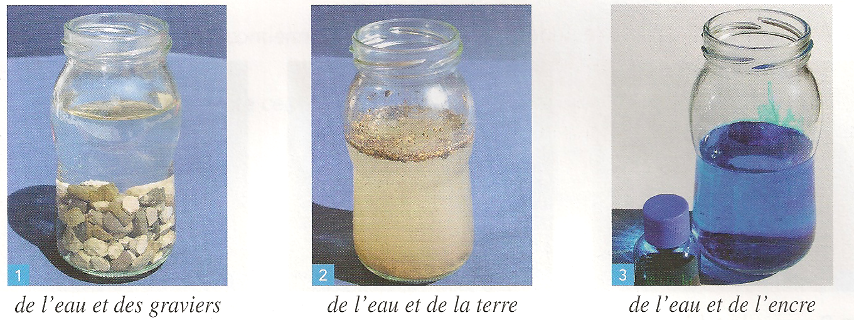
Etape 1 : choisissez le matériel que vous voulez parmi celui proposé (des cuillères, des filtres à café, des passoires, du papier absorbant etc.)
Etape 2 : utilisez le matériel que vous avez choisi pour nettoyer l’eau et montrez le résultat de votre expérience à la maitresse et aux autres groupes.

Cette expérience nous a montré qu’il est difficile de nettoyer l’eau complètement. Quand l’encre est mélangée à l’eau, il est impossible de l’enlever. Et quand on filtre l’eau boueuse, elle devient plus claire mais il reste quand même de la terre. On ne peut pas la boire.
Téléchargé gratuitement sur http://orpheecole.com

